# Actividad 3 -Desplegar y cambiar el aspecto de un CMS



**Despliegue de Aplicaciones**

**José Ignacio Gutiérrez Cerrato 2-DAW**

**https://github.com/dueactive/DespliegueAplicaciones.git**

**Requerimiento 1**

¿Te atreves a desplegar WordPress en un server gratuito como Hostinger mediante FTP?

Además, deberás cambiar el tema principal por uno gratuito subiéndolo mediante FTP.

Por favor, plasma con imágenes el paso a paso en un documento.

**\*\*\*\*\***

**Para practicar con Wordpress y despliegues con Docker, anteriormente ya creé una web**

**con wordpress , desplegando con Docker Compose para tener una imagen de Wordpress y otra imagen de MySQL por separado , ya que esa imagen de MySQL la uso para otros proyectos.**

**Para esa web me conecté mediante ssh (es una instancia de AWS – Ubuntu) , luego instalé Docker y Docker compose , generé un fichero docker-compose.yml con el que desplegué.**

**http://3.250.49.176**

**Como no lo tenía documento he realizado la actividad en localhost, aunque el proceso para gestionar el CMS es el mismo.**

**\*\*\*\*\*\***

Como en actividades anteriores ya hemos instalado y configurado Apache y Mysql , tanto descargando de manera individual cada elemento como usando Xampp procedemos con la actividad3 , en esta actividad usaremos Xampp.

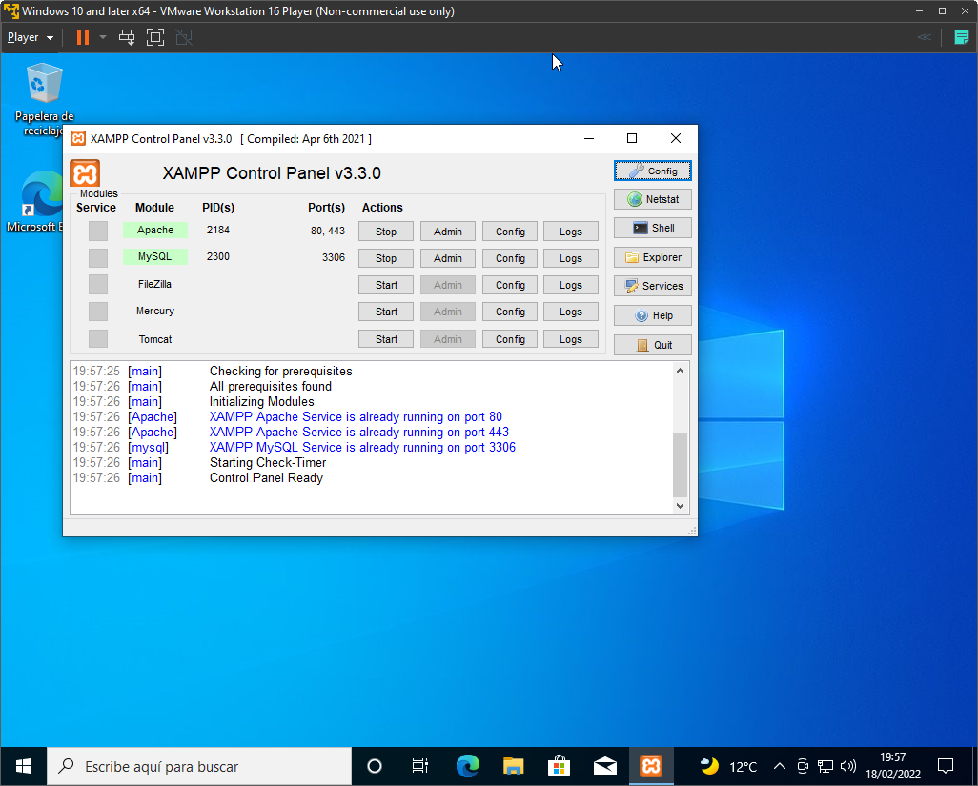

Lo primero que tenemos que hacer es descargar WordPress

<https://es.wordpress.org/download/>

Una vez que lo hemos descargado y descomprimido copiamos la carpeta resultante en c:/xampp/httdocs , tal y como se muestra en al imagen.

En nuestro ejemplo es la carpeta wordpressEdix.

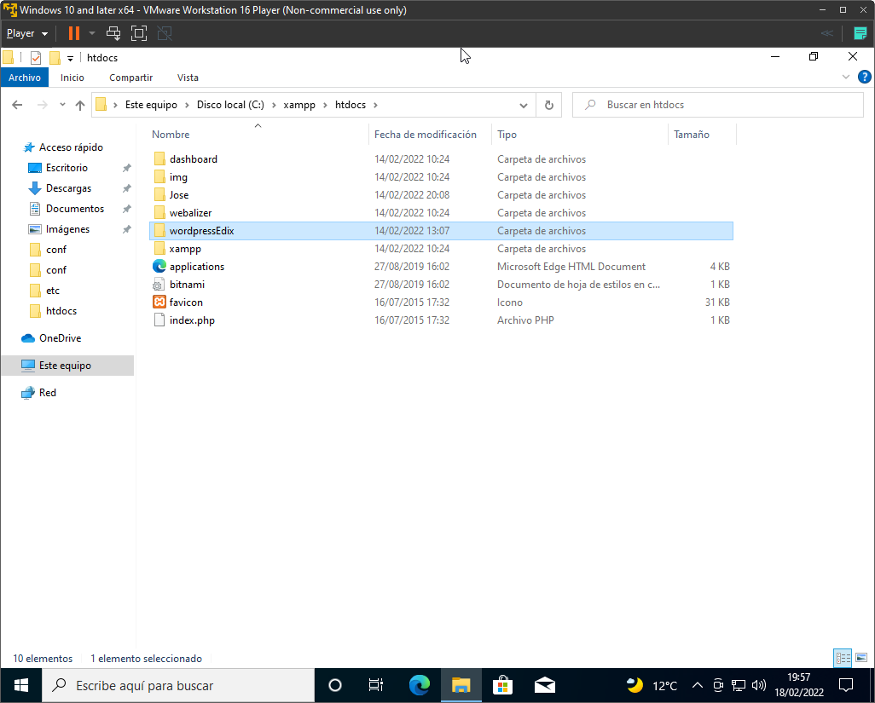

Una vez que tenemos wordpress en la carpeta correspondiente , procedmos con la creación de la base de datos y de un usuario para esa base de datos.

Desde phpMyAdmin podemos gestionar las bases de datos que tenemos.

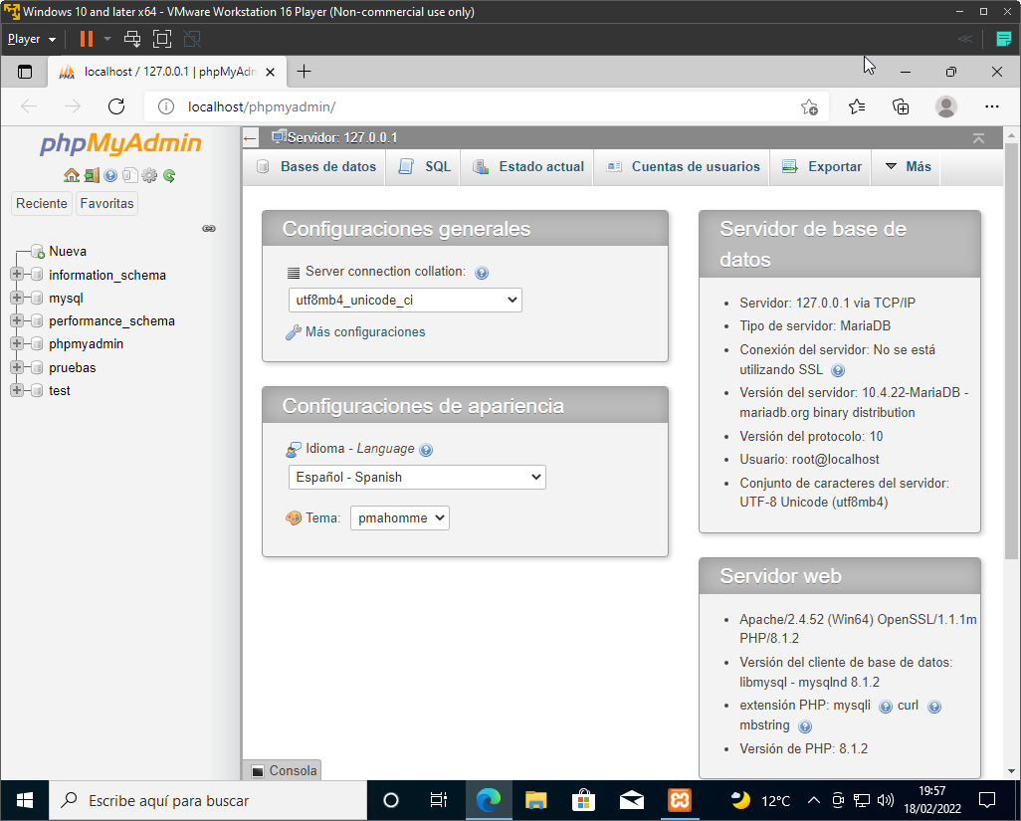

Creamos la base de datos con el nombre **edix_wordpress**

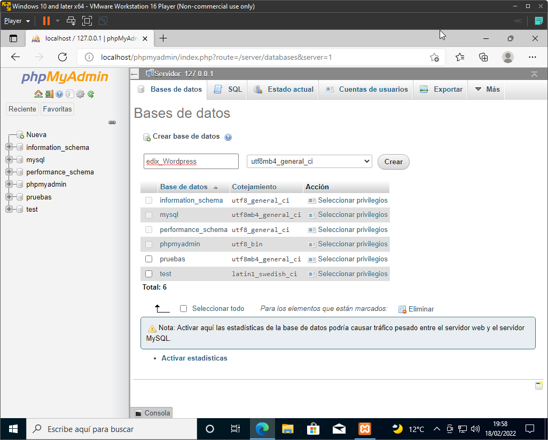

Una vez que tenemos la base de datos creada, creamos un usuario y le asignamos los permisos necesarios: Usuario edix

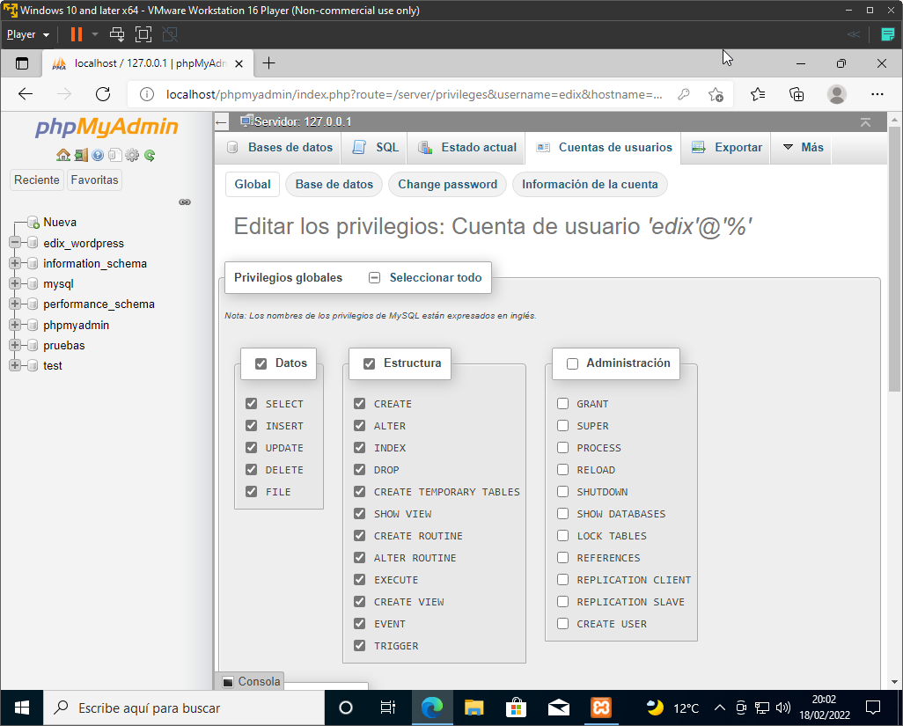

Una vez que tenemos la base de datos creada modificamos el root de apache para que podamos ver wordpress directamente en localhost y no tener que usar localhost/wordpressEdix sino que sea la raíz del proyecto.

<editamos el fichero **httpd** ubicado en c:/xampp/apache/conf

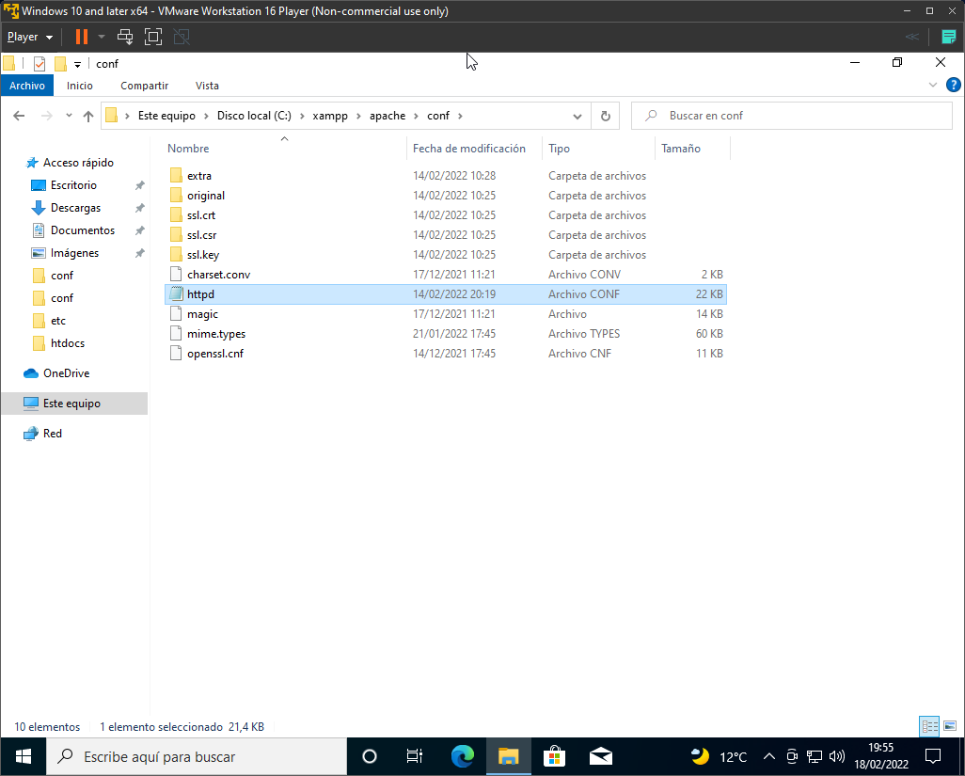

Y modificamos el valor de DocumentRoot con la ruta de nuestro wprdpress.

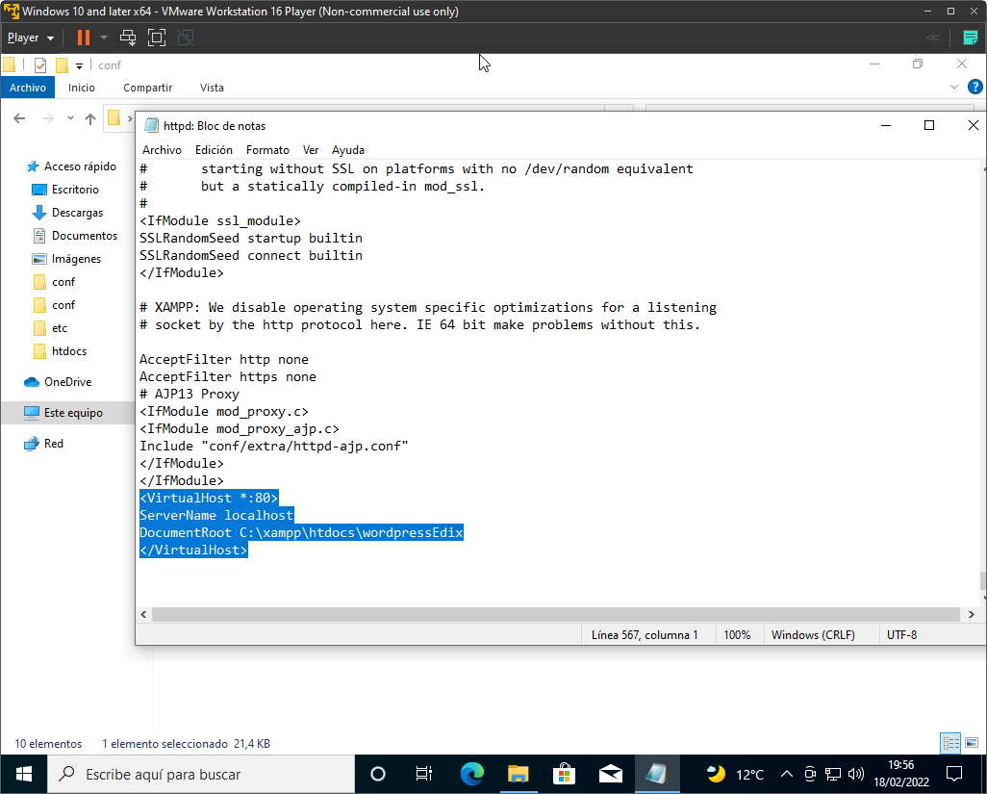

Una vez tenemos todo esto podemos ver que desde el navegador si introducimos localhost nos mostrara la primera pantalla de instalación de WordPress.

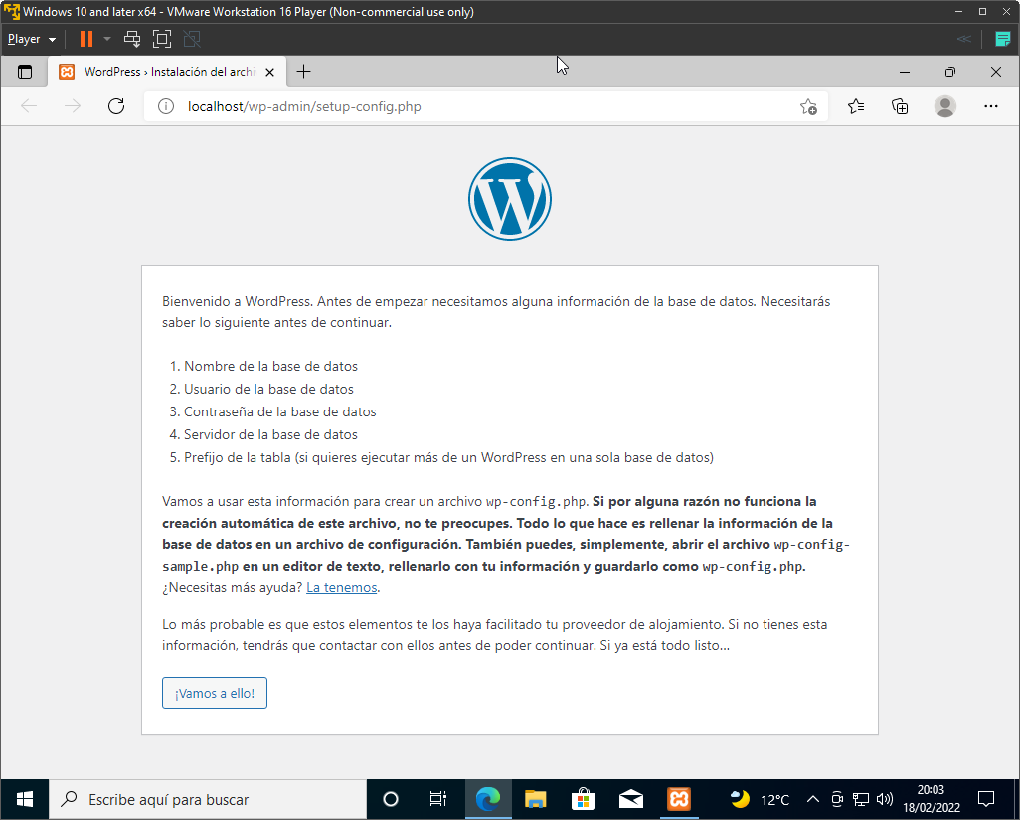

A continuación nos solicita los datos de la base de datos y el usuario que hemos creado previamente para wordpress tal y como indicamos en la captura siguiente :

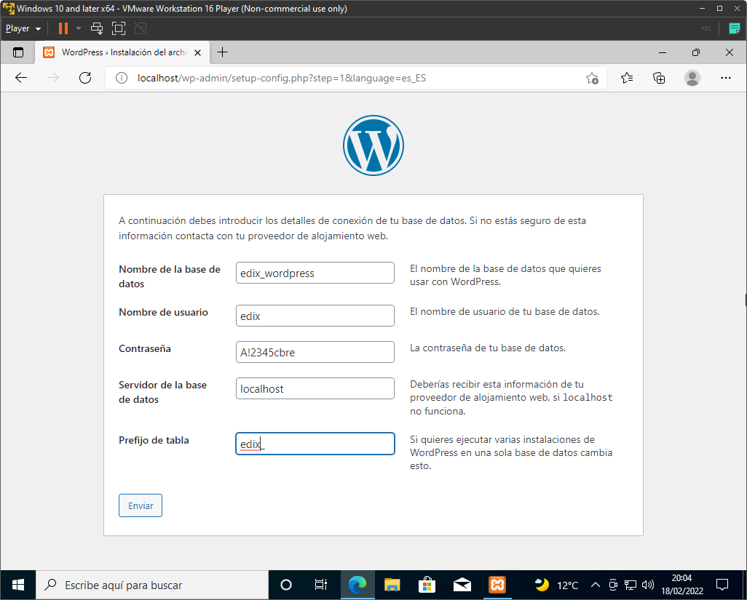

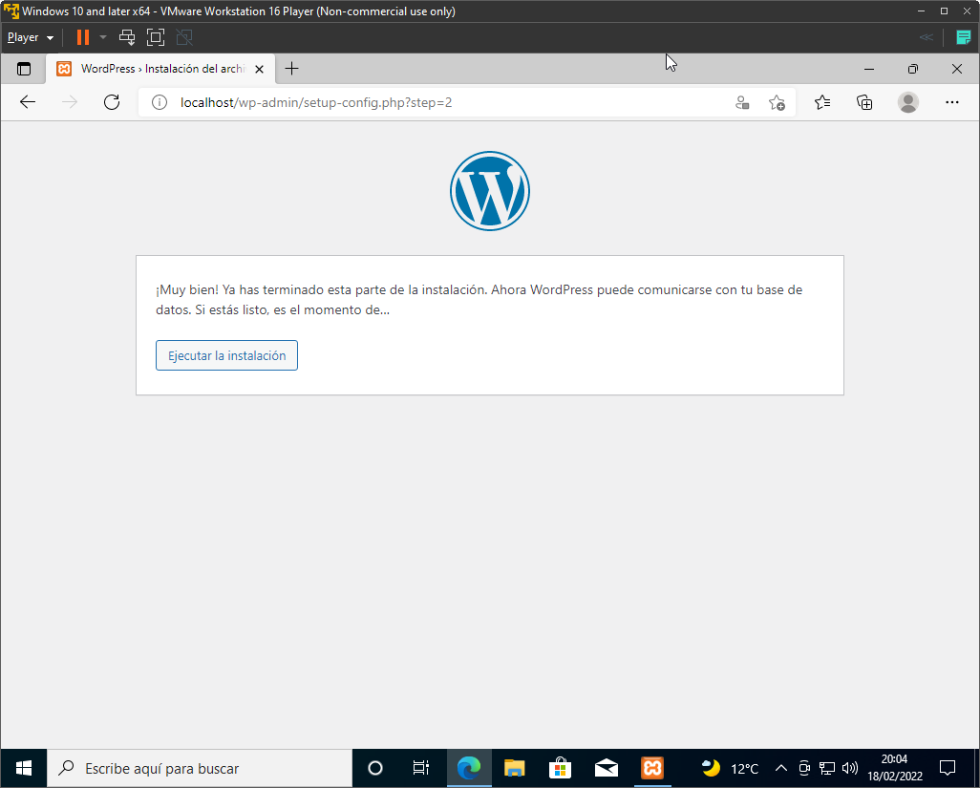

Por último nos solicita el titulo del site , el nombre de usuario y contraseña para la parte del CMS (gestor de contenidos) y configuración de Wordpress.

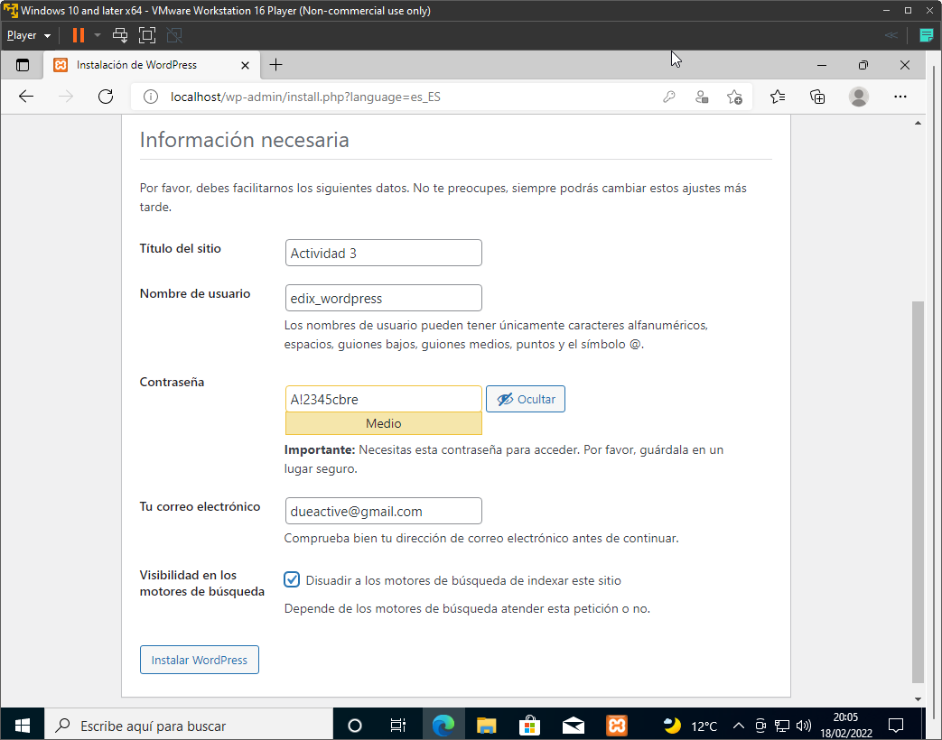

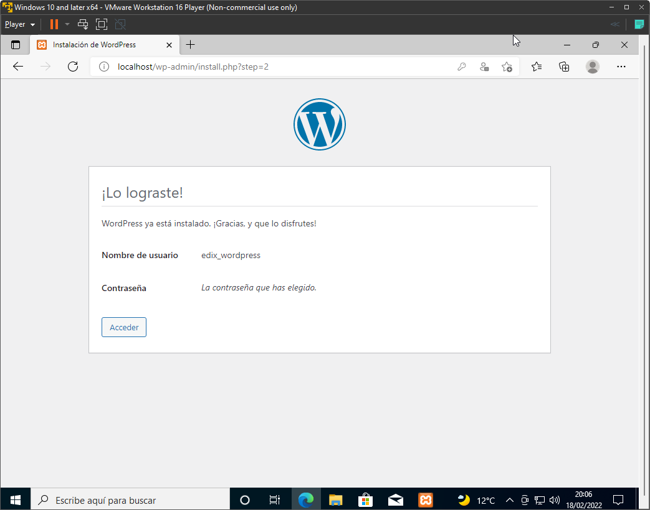

Y listo ya tenemos wordpress …. Nos logamos con las credenciales creadas anteriormente y accedemos al gestor de wordpress.

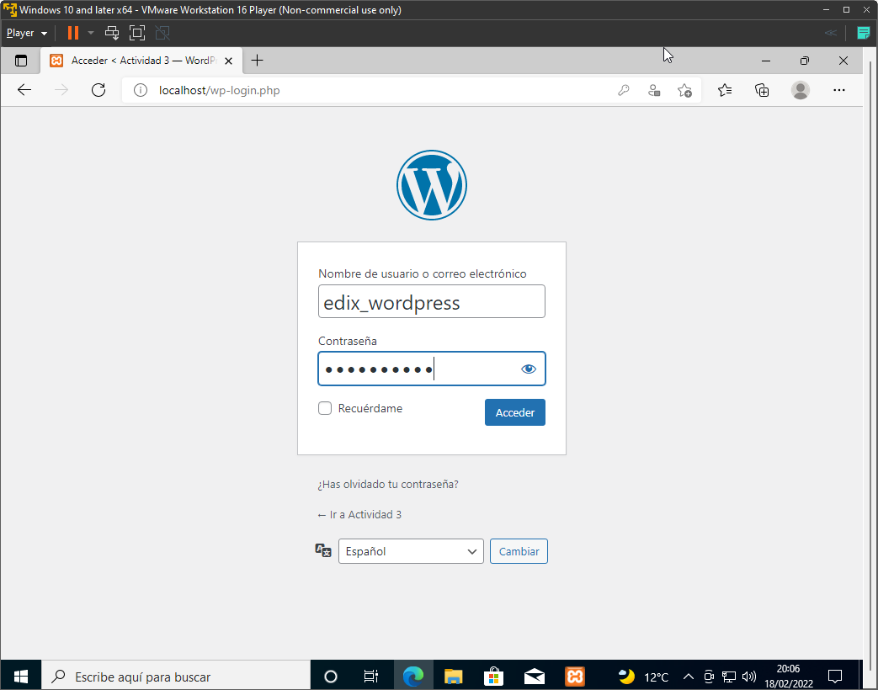

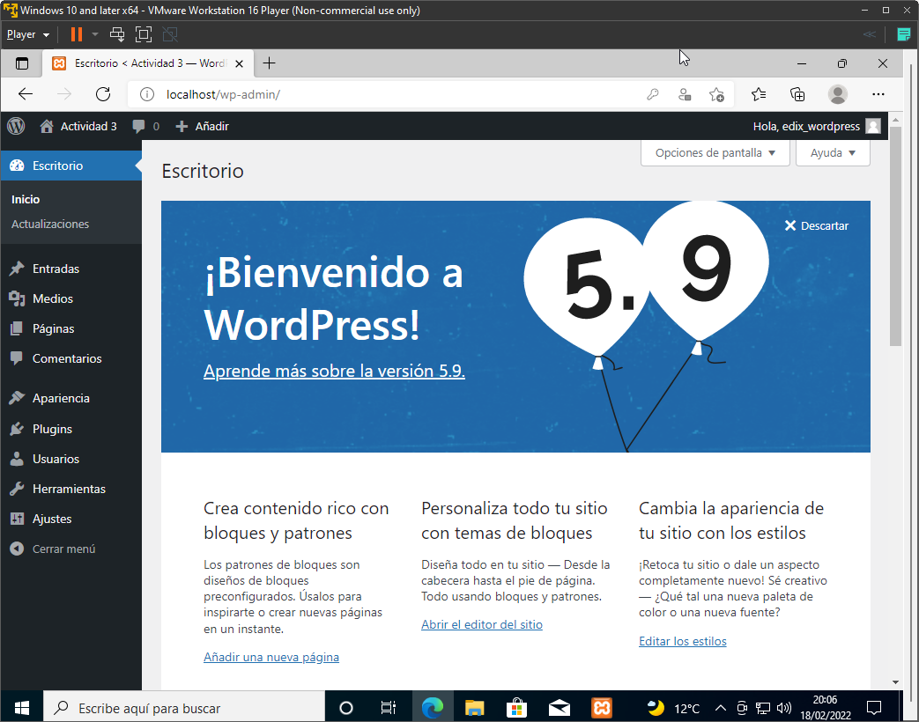

Por defecto, Wordpress te asigna un tema , de esa manera si queremos visualizar como se vería nuestra web por defecto con escribir en el navegador localhost o desde Escritorio la opción visitar sitio.

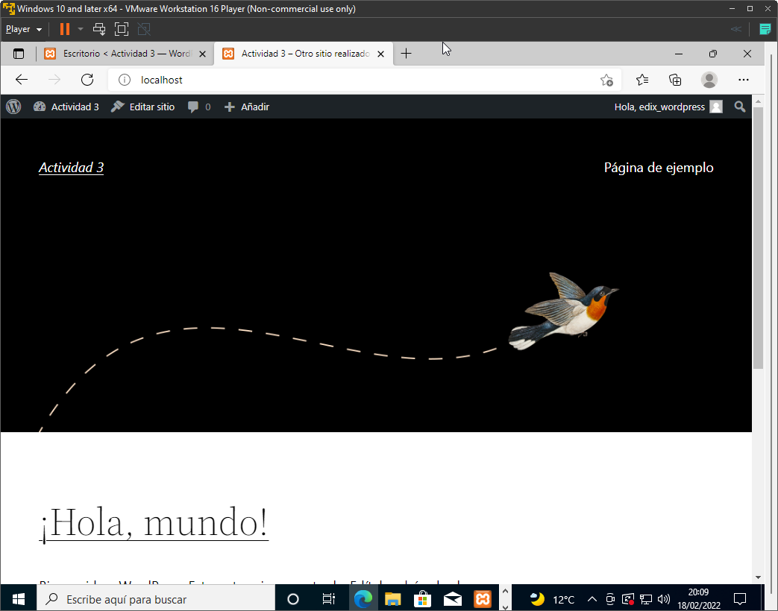

En wordpress podemos gestionar nuestro site al completo , desde cambiar el tema , las fuentes, crear páginas , generar entradas , subir las imágenes o videos que necesita nuestra web , modificar las cabeceras o los pies de página , etc … o incorporar la seguridad mediante plugins.

Para cambiar el tema por defecto lo podemos hacer desde Apariencia 🡪 Temas y luego en Añadir nuevo.

Podemos buscar temas en la red o **instalar y activar** temas ya descargados anteriormente.

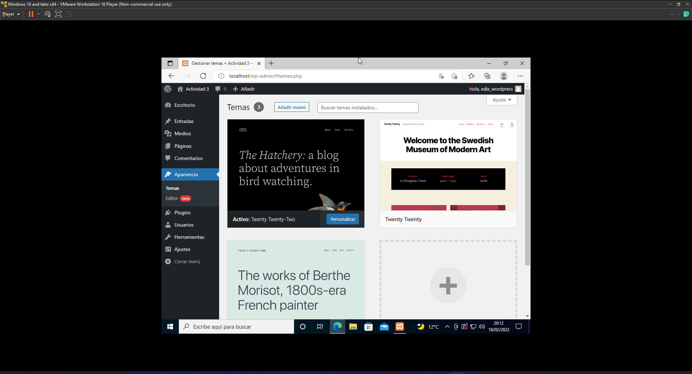

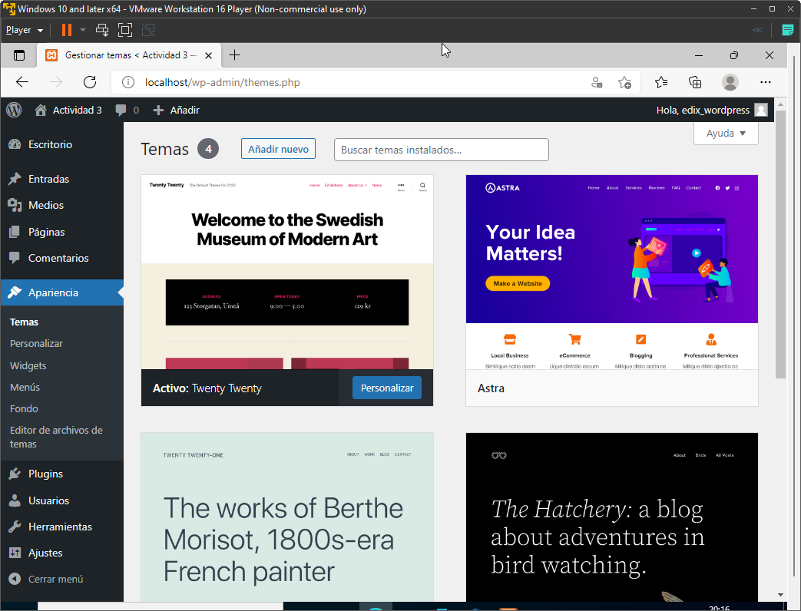

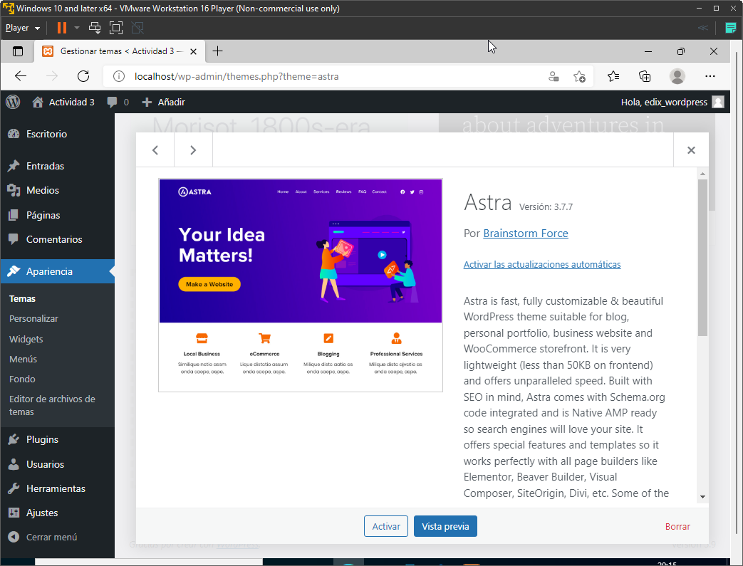

Los temas los podemos personalizar, pero directamente podemos ver como nuestra web cambia nada cambiar de tema.

Como podemos observar el aspecto ya ha cambiado

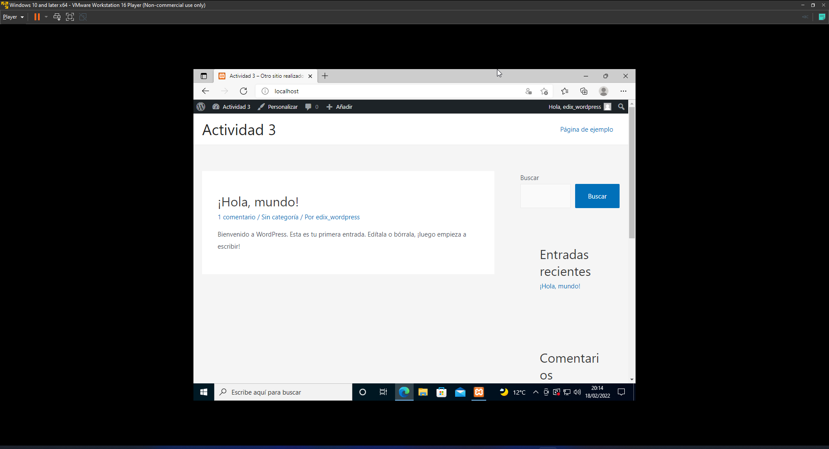

Desde personalizar el tema seleccionado, podemos cambiar el aspecto de nuestra web , el logo , el texto , el pie de página , menu ,….

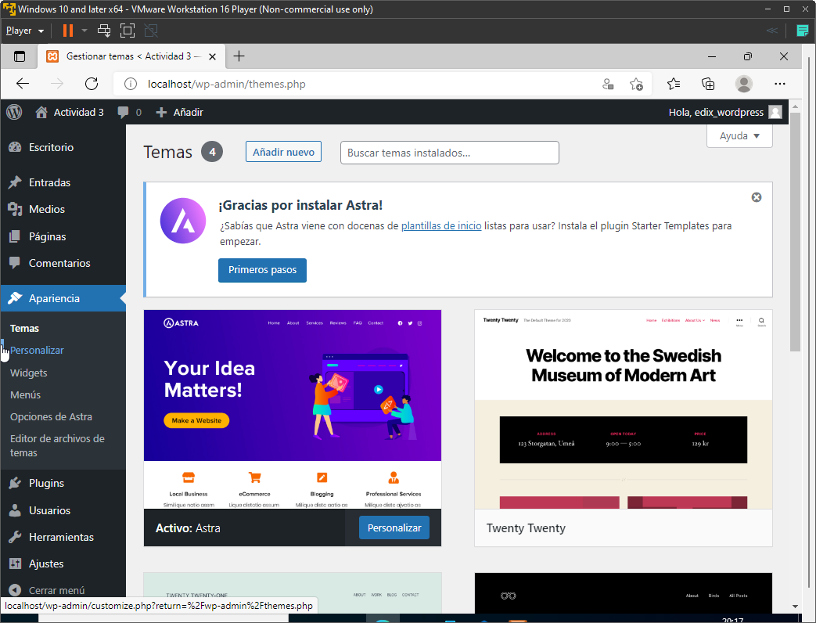

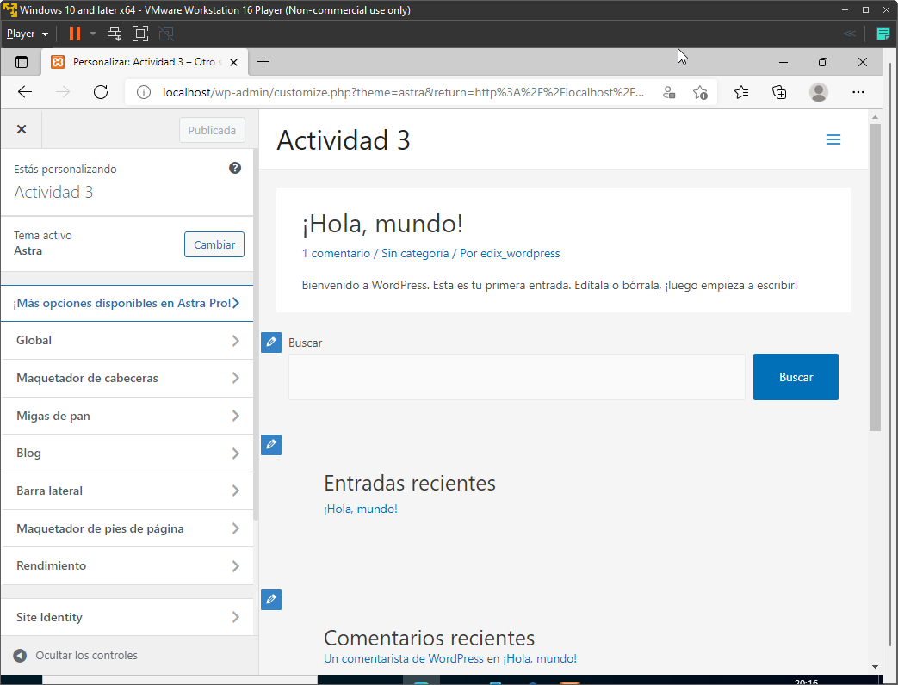

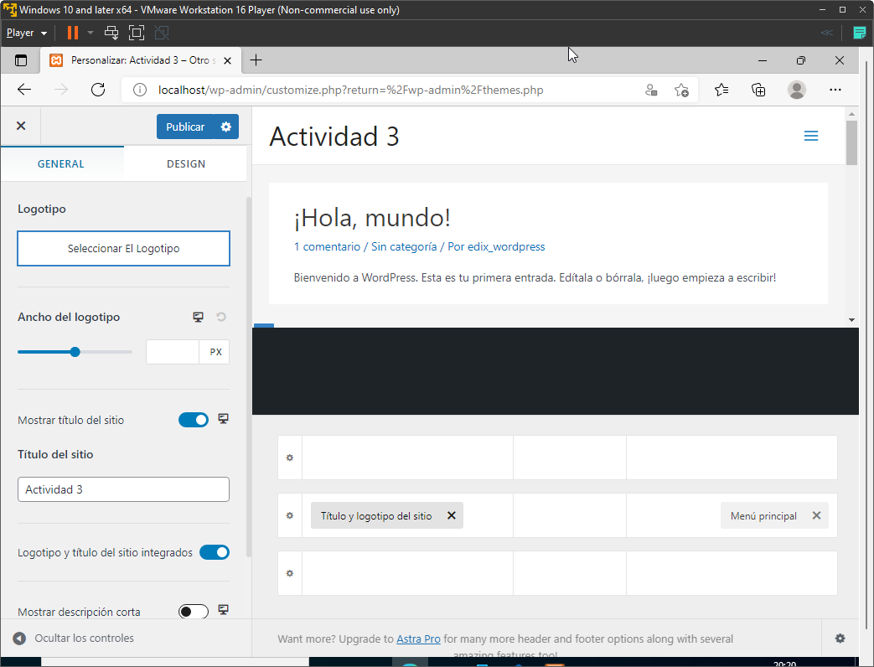

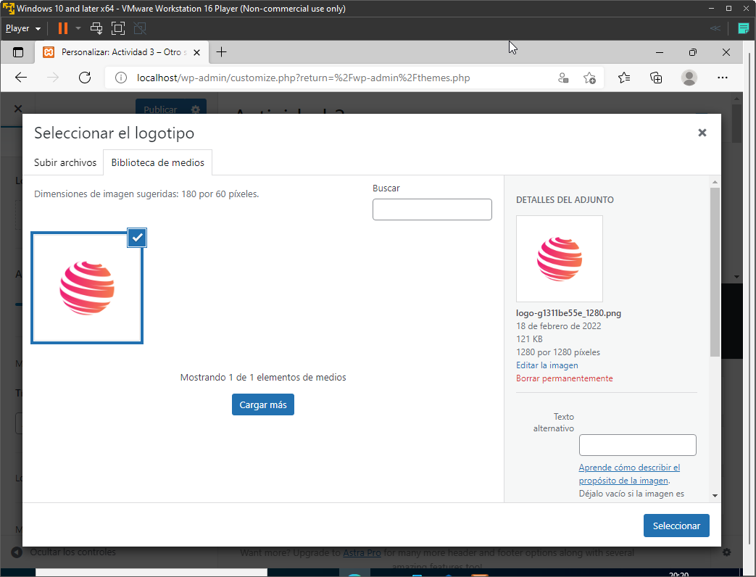

Podemos seleccionar que la página de inicio sea estática o por las entradas de nuestro blog.

Si seleccionamos una página estática tendremos que seleccionar la pagina de inicio que queremos para nuestro site.

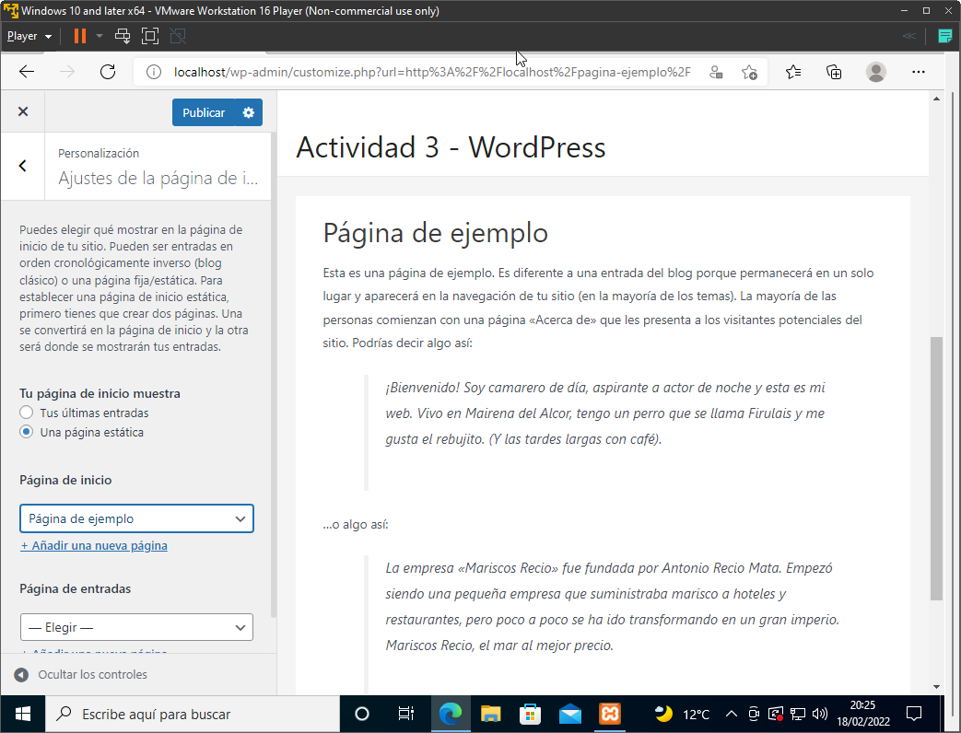

Desde Paginas podemos crear las páginas que necesitamos para nuestra web y podremos editarlas y modificarlas.

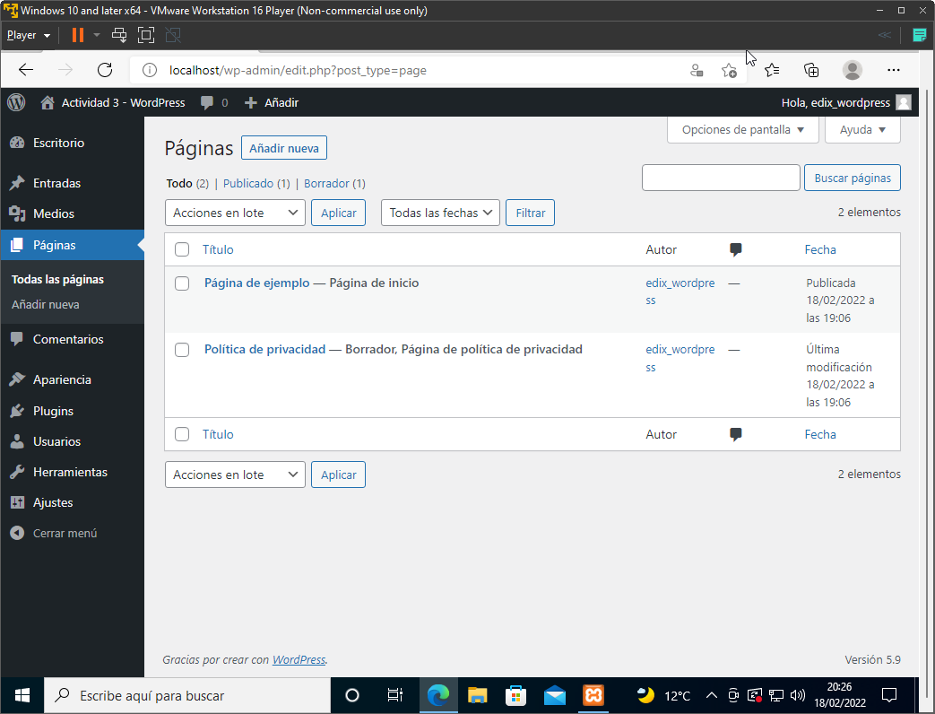

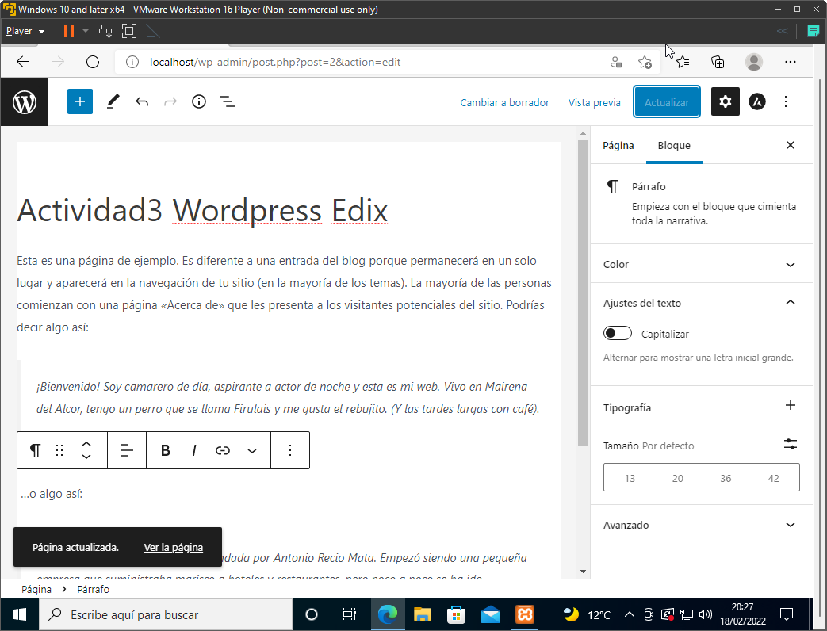

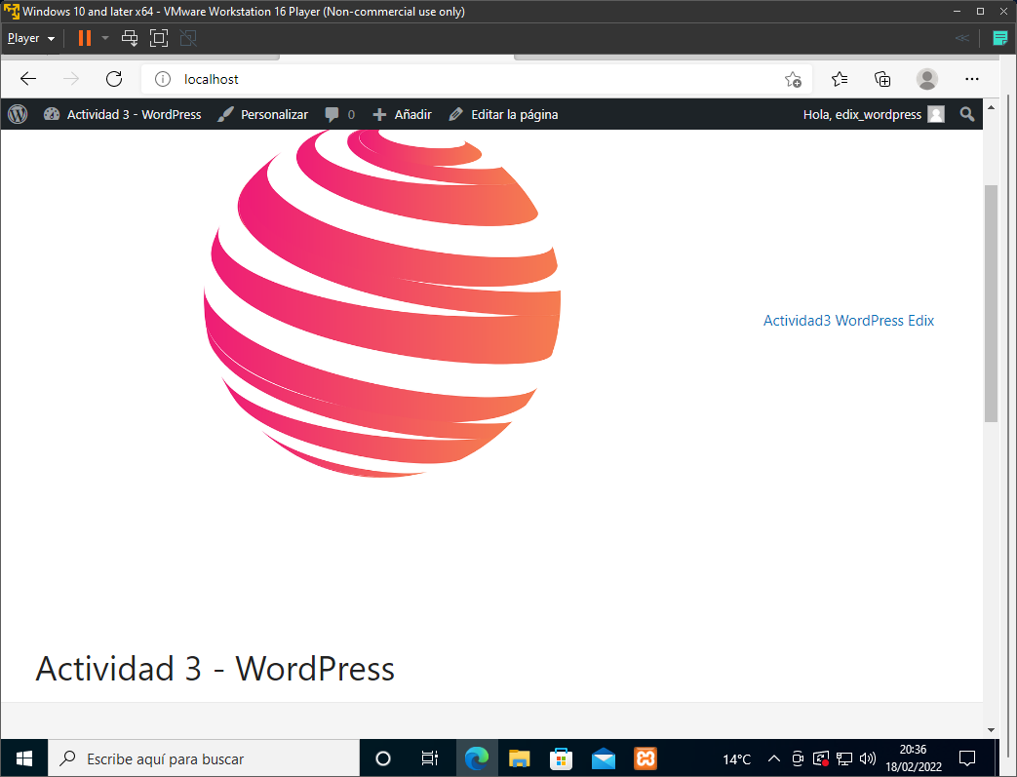

Otra parte muy importante para gestionar nuestro wordpress son los plugin

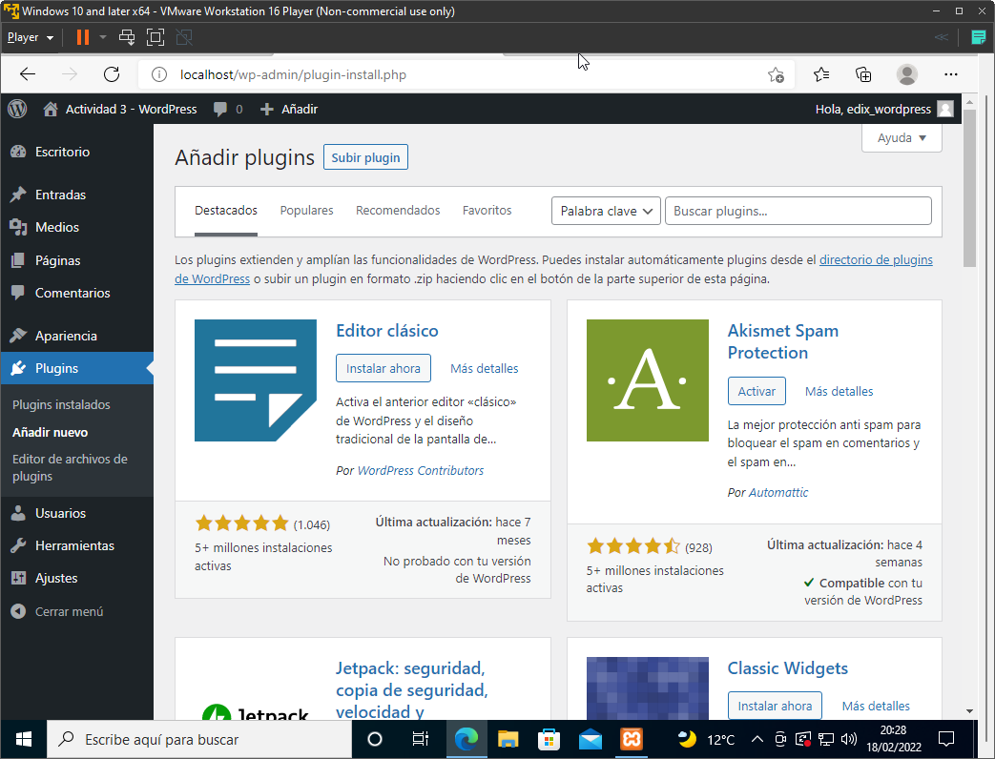

Infinidad de plugins , desde plugins para **seguridad, para backups,para rendimiento , para formularios** **, pasarelas de pago** … en nuestro caso instalamos el plugin “All ins One WP Security & Firewall” para mejorar nuestra seguridad a posibles ataques.

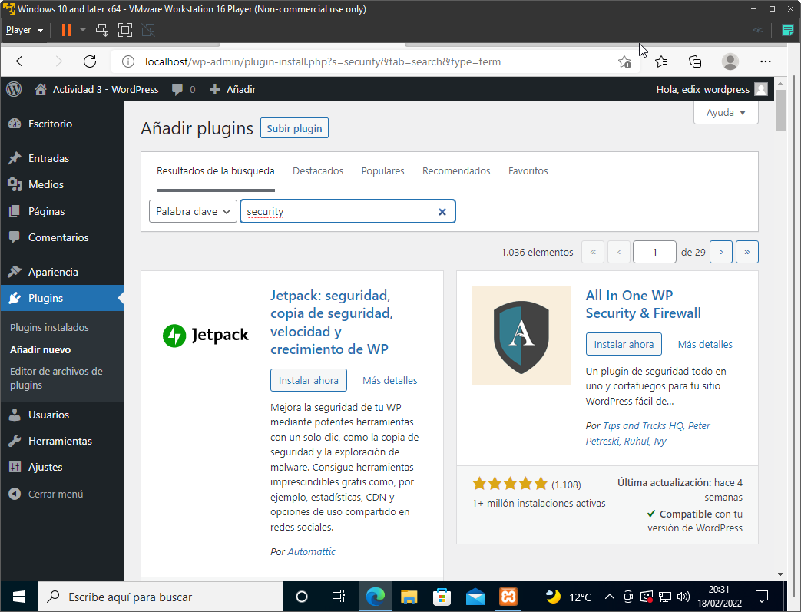

También podemos crear usuarios con distintos roles para gestionar wordpress así como crear backups y restaurar copias de seguridad.

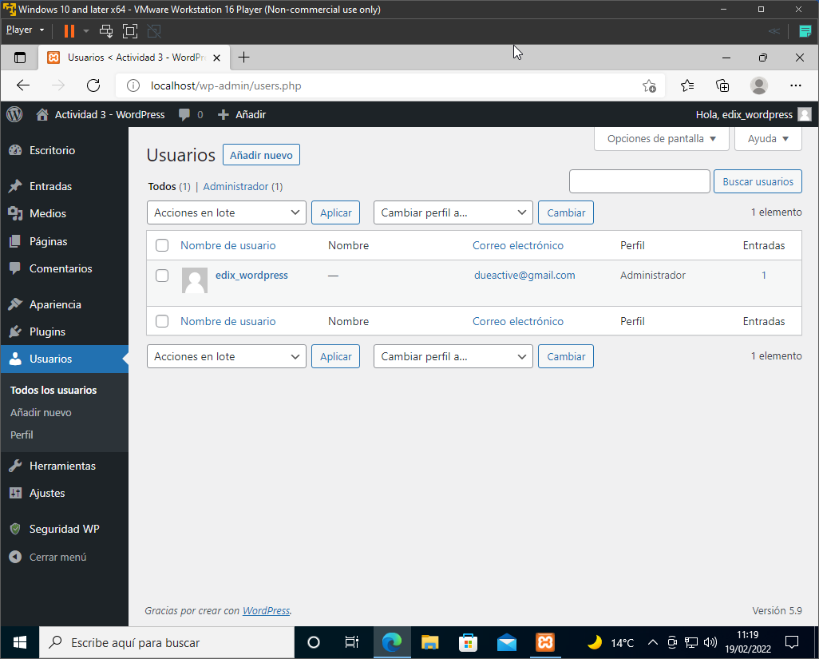

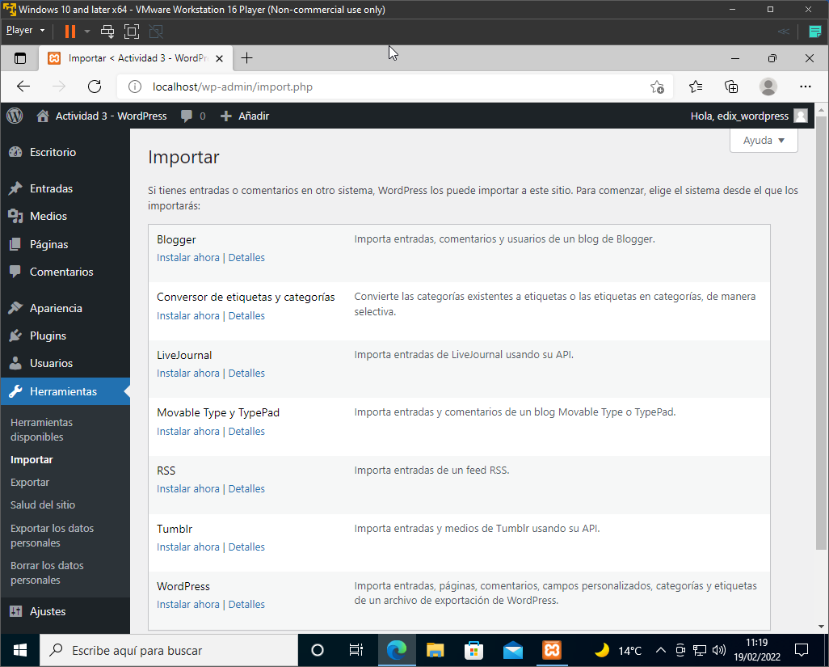

Wordpress nos permite gestionar nuestra web sin necesidad de unos grandes conocimientos técnicos.